操作系统
实 验 报 告
课程名称 | 操作系统 | 课程编号 |  | 201910600304
实验项目名称 | 第二讲 操作系统的启动
学号 |  |  | 班级
姓名 |  |  | 专业
学生所在学院 | 计算机科学与技术学院 |  | 指导教师
机房

哈尔滨工程大学

第二讲 操作系统的启动

一、实验概述
1. 实验名称
操作系统的启动
2. 实验目的
·跟踪调试 Linux 0.11在PC机上从CPU加电到完成初始化的过程。
·查看Linux 0.11启动后的状态和行为，理解操作系统启动后的工作方式。
3. 实验类型
验证性实验
4. 实验内容
·准备实验。
·调试Linux 0.11操作系统的启动过程。
- 记录init / main .c文件中的内核入口函数start的地址。
- 调试BIOS程序。
- 查看软盘引导扇区程序生成的列表文件；
- 调试软盘引导扇区程序（bootsect.asm）。
- 调试加载程序（setup.asm）。
- 调试内核模块中head. s。
·内核初始化。
·在Linux 0.11内核进入保护模式之前添加提示信息。
·提交作业。
·学习Windows控制台应用程序pe2bin和mkfloppy。

二、实验环境
操作系统：Linux 0.11
编译器：GCC 1.40
语言：C、asm汇编语言
工具：VSCode、Git、在线实验平台

三、实验过程
1. 需要解决的问题及解答
4. 主要数据结构、实现代码及其说明
5. 源程序并附上注释
没有源代码
6. 程序运行时的初值和运行结果
bootsect.bin文件中的机器码与列表文件bootsect.lst中的机器码完全一致：

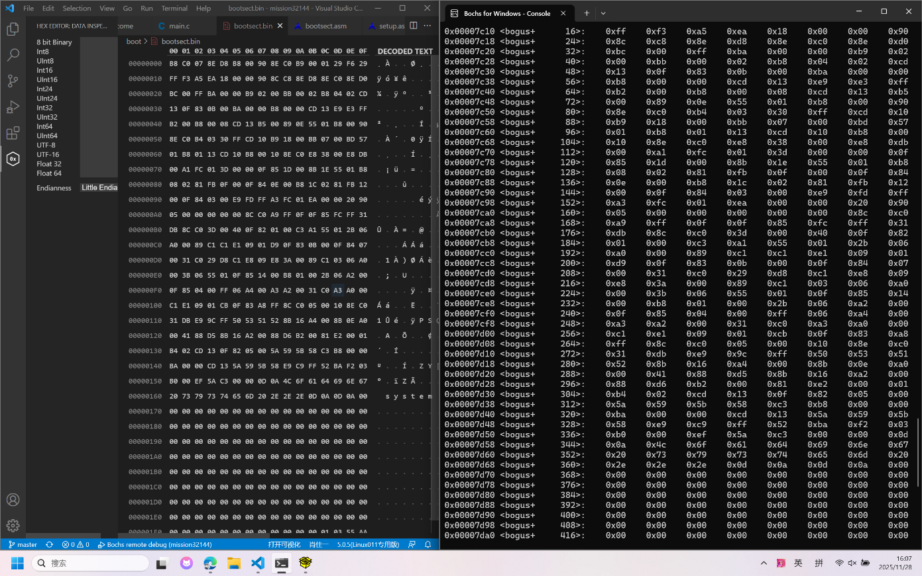
setup.lst第一条指令的字节码与此处将要执行的指令的字节码相同：
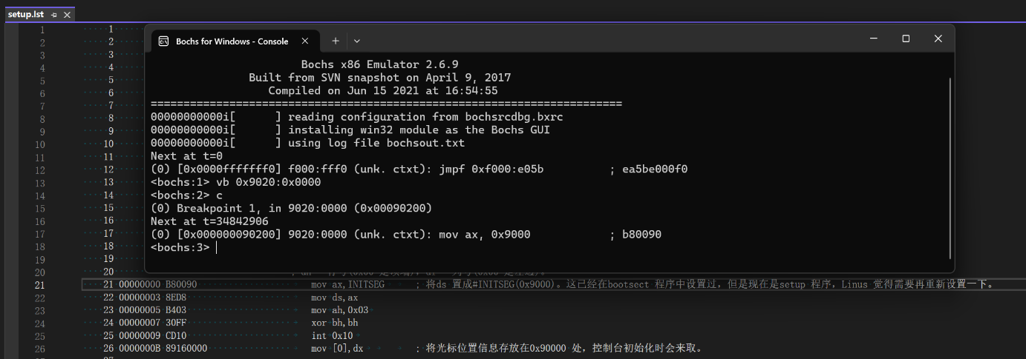
进程的运行轨迹图：
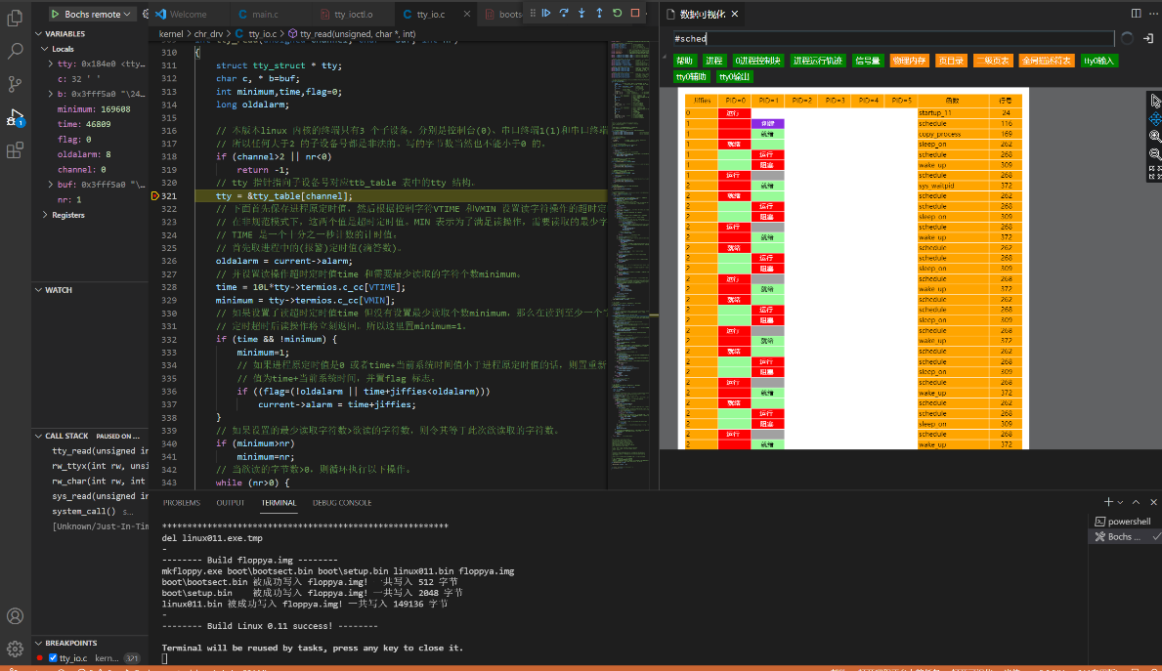

四、实验体会
1. 为什么Linux 0.11操作系统从软盘启动时要使用bootsect.bin和setup.bin两个程序？使用一个可以 吗？它们各自的主要功能是什么？如果将setup.bin的功能移动到bootsect.bin文件中，则 bootsect.bin文件的大小是否仍然能保持小于512字节？
答:不能只用一个。原因是：
- BIOS 只会从软盘的第一个扇区（512 字节）装载引导程序到内存 0x7C00，并执行它。
- 因此，bootsect.bin 必须严格限制在 512 字节内，并且含有 0xAA55 引导签名。
- 但是 Linux 0.11 的启动过程需要执行大量初始化工作（切换到保护模式、检测内存、初始化硬件、建立GDT/IDT、设置显示模式……），这些工作 远超过 512 字节能容纳的容量。
所以 Linux 0.11 将启动过程拆分成两阶段：bootsect.bin（第一阶段） + setup.bin（第二阶段）。

2. 结合前面“预备知识”中对三个汇编语言源文件的介绍，在源代码文件中找到对应的实现代码，加深对Linux 0.11操作系统启动过程的理解。
BIOS 将软盘第 0 扇区（512 字节，bootsect.bin）加载到物理地址 0x7C00 并执行。
- bootsect.asm主要做：
- 把自身搬到 0x90000（避免覆盖 BIOS/中断向量/其它）；
- 从软盘 从扇区 1 开始的 4 个扇区 读入 setup.bin 到 0x90200（或 0x90000 附近，视实现而定）；
- 在屏幕输出 "Loading system..."；
- 将内核镜像 linux011.bin（若在镜像中）加载到 0x10000；
- 确定根文件系统所在磁盘并跳转到 setup（即 setup.bin 的入口）。
- setup.asm主要做：
- 使用 BIOS 中断（int 0x15/0x10/0x13 等）读取机器参数并将这些参数写入 0x90000 起始的内存区域 以供内核读取；
- 将已加载在 0x10000 的内核模块搬移到 0x00000（或者按链接地址布局）；
- 加载/设置 IDTR、重编程 8259A（PIC），使中断向量准备好；
- 开启 A20 地址线（允许访问 1MB 以上地址空间）；
- 进入保护模式并通过长跳转（ljmp）跳转到段选择子 0x08:0（即保护模式下的 0:0）执行，此处对应内核 head.s 的第一条指令（即内核入口）。
- head.s主要做：
- 在保护模式下加载各段寄存器（CS/DS/ES/...）的正确选择子；
- 设置/加载 IDT（把 256 个中断向量暂时指向一个 ignore_int 的哑中断处理例程，以免未初始化中断导致错误）；
- 最终通过 ret（从栈弹出预先放好的 start（init/main.c:start）地址）跳转到内核 C 语言的 start 函数，内核正式启动。

通过本次实验，我对 Linux 0.11 启动后的系统状态以及其运行机制有了更加深入的理解。尤其是在分析进程运行轨迹图时，我注意到每一行中始终只有一个进程处于运行状态。查阅相关资料后了解到，这主要是因为 Linux 0.11 虽然具备多个进程“并发”存在的能力，但并不支持真正的“并行”执行。由于其内核仅面向单处理器架构设计，系统在任何时刻只能调度一个进程运行，这也让我更加清晰地认识了并发与并行之间的区别。
通过此次实验，我不仅提升了对 Linux 0.11 显示输出机制的理解，也积累了更多汇编编程和调试的实践经验，为后续深入学习打下了良好基础。

